# 

सूचना किट

राष्ट्रीय महिला स्वास्थ्य सलाहकारी समिति

(National Women’s Health Advisory Council)

# #EndGenderBias सर्वेक्षण

जुलाई 2023

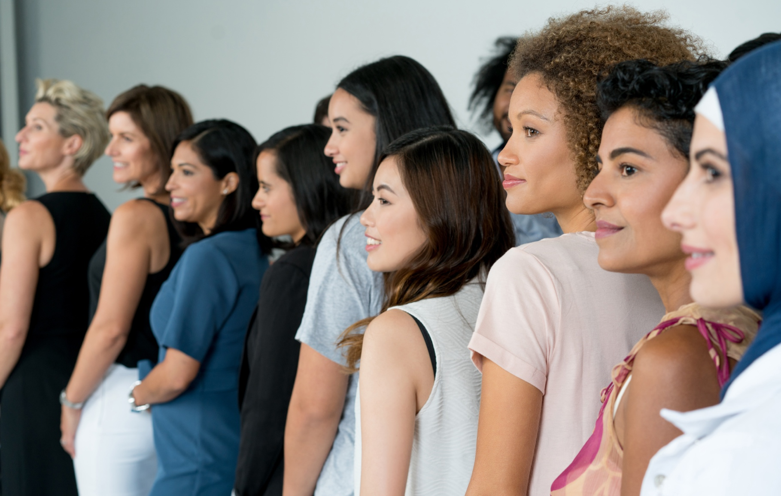

# सूचना किट

#### प्रस्तावना

National Women’s Health Advisory Council ऑस्ट्रेलिया सरकार को ऑस्ट्रेलिया में महिलाओं और लड़कियों के स्वास्थ्य परिणामों को बेहतर बनाने के लिए सलाह और सुझाव प्रदान करती है।

स्वास्थ्य एवं वयोवृद्ध देखभाल विभाग (Department of Health and Aged Care) के माध्यम से, काउंसिल ने ऑस्ट्रेलिया की स्वास्थ्य प्रणाली में महिलाओं के सामने आने वाली बाधाओं और पक्षपात को बेहतर ढंग से समझने के लिए #EndGenderBias सर्वेक्षण की शुरुआत की है। ऑनलाइन सर्वेक्षण निम्नलिखित लोगों के लिए खुला है:

* ऑस्ट्रेलियाई स्वास्थ्य प्रणाली में लैंगिक पक्षपात का अनुभव करने वाली वस्यक महिलाएँ और ऐसी महिलाओं व लड़कियों के देखभालकर्ता
* शिक्षाविदों और स्वास्थ्य पेशेवरों जैसे विशेषज्ञ, जो ऑस्ट्रेलिया की स्वास्थ्य प्रणाली में महिलाओं और लड़कियों द्वारा अनुभव की जाने वाली बाधाओं और पक्षपात पर अपने दृष्टिकोण साझे कर सकते हैं।

निम्नलिखित प्राथमिकतापूर्ण जनसमूहों के विचारों को विशेष तौर पर आमंत्रित किया जाता है:

* फर्स्ट नेशन्स (प्रथम राष्ट्रों) की महिलाएँ
* लेस्बियन, बाइसेक्सुअल, ट्रांसज़ेडर, इंटरसेक्स और क्वियर लोग
* सांस्कृतिक एवं भाषाई तौर पर विविधतापूर्ण लोग
* निम्न सामाजिक-आर्थिक घर-परिवारों से सम्बन्धित लोग
* रीजनल और दूरवर्ती समुदायों के लोग
* विकलाँगता के जीवंत अनुभव वाले लोग।

जवाब गुमनाम रह सकते हैं और ऑनलाइन तरीके से टेक्स्ट, वीडियो या ऑडियो रिकॉर्डिंग्स के माध्यम से जमा किए जाते हैं।

यह अनुमान है कि सर्वेक्षण 19 जुलाई 2023 से 13 अक्टूबर 2023 तक खुला रहेगा और इसे [यहां](file:///D:/Hard%20Drive%20Data%2007092022%20onwards/Translation_Work/Anecsys/T-0623-0203-039/health.gov.au/womens-health-advisory-council) देखा जा सकता है।

#### मैं इस किट का उपयोग कैसे कर सकता/सकती हूँ

काउंसिल के सदस्यों, हितधारकों, संगठनों, उपभोक्ता समूहों, शिक्षाविदों और चिकित्सीय तथा पेशेवर निकायों को जानकारी साझा करने के लिए आमंत्रित किया जाता है और सक्रिय रूप से निम्नलिखित कदम उठाकर सर्वेक्षण में भाग लेने के लिए बढ़ावा दिया जाता है:

* सोशल मीडिया पोस्ट प्रकाशित करके (उदाहरण विषय-वस्तु नीचे देखें)
* समाचार-पत्रों और/या वेबसाइट्स में लेख शामिल करके (उदाहरण विषय-वस्तु नीचे देखें)
* पोस्टर जैसे संसाधन प्रदर्शित करके (उदाहरण नीचे देखें)
* हितधारकों को और जानने के लिए [health.gov.au/womens-health-advisory-council](http://www.health.gov.au/womens-health-advisory-council#_blank) पर निदेशित करके।

#### और अधिक जानकारी

इस किट में संसाधनों के बारे में पूछताछ के लिए कृपया [campaigns@health.gov.au](mailto:campaigns@health.gov.au) पर संपर्क करें।

# समाचार-पत्र का लेख

नीचे दिए लेख को रूपान्तरित करके आपकी वेबसाइट और/या समाचार-पत्र में प्रकाशित किया जा सकता है।

ऑस्ट्रेलिया की स्वास्थ्य-देखरेख प्रणाली में #EndGenderBias पर अपने विचार प्रकट करें

National Women’s Health Advisory Council को इस साल की शुरुआत में महिलाओं और लड़कियों के लिए स्वास्थ्य परिणामों को बेहतर बनाने के तरीकों पर ऑस्ट्रेलिया सरकार को सलाह प्रदान करने के लिए स्थापित किया गया था। अब वे महिलाओं, लड़कियों और जन्म के समय महिलाएँ नियत किए गए लोगों को #EndGenderBias सर्वेक्षण में अपने अनुभव साझे करने के लिए कह रहे हैं। स्वास्थ्य-देखरेख पेशेवरों और विशेषज्ञों से उनकी विशेषज्ञता और फीडबैक भी मांगा जा रहा है।

स्वास्थ्य एवं वयोवृद्ध देखभाल सहायक मंत्री (Assistant Minister for Health and Aged Care), माननीय Ged Kearney MP की अध्यक्षता में, काउंसिल राष्ट्र की सबसे श्रेष्ठ महिला स्वास्थ्य विशेषज्ञायों तथा साथ ही समकक्ष समूह हितधारक संगठनों, उपभोक्ता समूहों के प्रतिनिधियों, तथा चिकित्सीय व पेशेवर निकायों को एक साथ लाती है – इसमें उन महिलाओं के विचार शामिल हैं, जिन्होंने अपने जीवन में इसका अनुभव किया है।

ऑस्ट्रेलिया की स्वास्थ्य-देखरेख प्रणाली में महिलाएँ और लड़कियाँ ऐसी अनन्य चुनौतियों का सामना करती हैं, जिनके कारण अधिक खराब स्वास्थ्य परिणाम उत्पन्न होते हैं – इनमें विलंबित रोग-निदान, ज़रूरत से अधिक प्रिस्क्राइब करना, पीड़ा को नकारना तथा और भी अधिक बातें शामिल हैं।

*“*ऑस्ट्रेलिया में जब बात सुरक्षित, उच्च गुणवत्ता और किफायती स्वास्थ्य-देखरेख की हो, तो किसी को भी बिना सहायता के छोड़ा नहीं जाना चाहिए,” सहायक मंत्री Kearney ने कहा।

“यह पूरी तरह से अस्वीकार्य है कि एक युवा लड़की अपनी उम्र के लड़के की तुलना में संभावित तौर पर वर्षों तक बिना निदान के ADHD लक्षणों से पीड़ित रहती है। या किसी महिला के गंभीर पेल्विक दर्द को बार-बार नकार दिया जाता है, और बाद में गंभीर एंडोमेट्रियोसिस होने का पता चलता है।“

काउंसिल की विशेष तौर पर रुचि फर्स्ट नेशन्स की महिलाओं, सांस्कृतिक और भाषाई तौर पर विविधतापूर्ण समुदायों, लेस्बियन, बाइसेक्सुअल, ट्रांसज़ेडर, इंटरसेक्स और क्वियर लोगों, रीजनल और दूरवर्ती समुदायों के लोगों, और विकलाँगता का जीवंत अनुभव करने वाले लोगों सहित प्राथमिकतापूर्ण जनसमूहों के विचार जानने में है।

आज ही सर्वेक्षण पूरा (या साझा) करें:

यदि आपने (या उस व्यक्ति ने जिसकी आप देखभाल करते/ती हैं) एक महिला के तौर पर ऑस्ट्रेलिया की स्वास्थ्य-देखरेख प्रणाली में सेवाओं की पहुँच में बाधाओं या लैंगिक पक्षपात का अनुभव किया है, तो आपको #EndGenderBias की सहायता करने हेतु अपने अनुभव साझे करने और 6 अक्टूबर 2023 तक सर्वेक्षण पूरा करने के लिए आमंत्रित किया जाता है।

सर्वेक्षण को एक्सेस करने तथा National Women’s Health Advisory Council के बारे में और अधिक जानने के लिए [health.gov.au/womens-health-advisory-council](http://www.health.gov.au/womens-health-advisory-council#_blank) देखें।

# सोशल पोस्ट्स

नीचे दी गई पोस्ट्स और इमेज टाइल्स को आपके पसंदीदा सोशल चैनल्स पर प्रकाशित किया जा सकता है।

|  |  |
| --- | --- |
| पोस्ट | इमेज |
| समुदाय के लिए:  क्या आपको अपने लिंग के कारण अपनी स्वास्थ्य-देखरेख की गुणवत्ता में समस्याएँ आई हैं? National Women’s Health Advisory Council आपके विचार जानना चाहता है।  आज ही इस सर्वेक्षण को पूरा करके अपने अनुभव साझा करें: [health.gov.au/womens-health-advisory-council](http://www.health.gov.au/womens-health-advisory-council#_blank)  #WomensHealthMatters #EndGenderBias #GenderHealthEquity #EmpowerHerHealth #WithWomenForWomen |  |
| क्या आपके साथ या उस व्यक्ति के साथ जिसकी आप देखभाल करते/ती हैं, ऑस्ट्रेलियाई स्वास्थ्य-देखरेख प्रणाली में एक महिला के तौर पर अनुचित बर्ताव किया गया है?  समाधान का भाग बनें और National Women’s Health Advisory Council का #EndGenderBias सर्वेक्षण पूरा करें। और अधिक जानकारी प्राप्त करें:  [health.gov.au/womens-health-advisory-council](http://www.health.gov.au/womens-health-advisory-council#_blank)  #WomensHealthMatters #EndGenderBias #GenderHealthEquity #EmpowerHerHealth #WithWomenForWomen |  |
| उद्योग के लिए:  National Women’s Health Advisory Council उन शिक्षाविदों और स्वास्थ्य पेशेवरों से उनके विचार जानना चाहती है, जो ऑस्ट्रेलिया की स्वास्थ्य-देखरेख प्रणाली में महिलाओं और लड़कियों द्वारा अनुभव की जाने वाली बाधाओं और पक्षपात पर अपने दृष्टिकोण साझा कर सकते हैं।  आज ही #EndGenderBias सर्वेक्षण पूरा करके अपने अनुभव साझा करें: [health.gov.au/womens-health-advisory-council](http://www.health.gov.au/womens-health-advisory-council" \l "_blank)  #WomensHealthMatters #EndGenderBias #GenderHealthEquity #EmpowerHerHealth #WithWomenForWomen |  |
| क्या आपके साथ या उस व्यक्ति के साथ जिसकी आप देखभाल करते/ती हैं, ऑस्ट्रेलियाई स्वास्थ्य-देखरेख प्रणाली में एक महिला के तौर पर अनुचित बर्ताव किया गया है?  समाधान का भाग बनें और National Women’s Health Advisory Council का #EndGenderBias सर्वेक्षण पूरा करें। और अधिक जानकारी प्राप्त करें: [health.gov.au/womens-health-advisory-council](http://www.health.gov.au/womens-health-advisory-council#_blank)  #WomensHealthMatters #EndGenderBias #GenderHealthEquity #EmpowerHerHealth #WithWomenForWomen |  |
| ऑस्ट्रेलिया में एक युवा महिला के तौर पर, क्या आपको लगता है कि आपके लिंग के कारण स्वास्थ्य-देखरेख तक पहुँच पाने में आपको कठिनाइयों का सामना करना पड़ा है?  समाधान का भाग बनें और National Women’s Health Advisory Council का #EndGenderBias सर्वेक्षण पूरा करें। और अधिक जानकारी प्राप्त करें: [health.gov.au/womens-health-advisory-council](http://www.health.gov.au/womens-health-advisory-council#_blank)  #WomensHealthMatters #EndGenderBias #GenderHealthEquity #EmpowerHerHealth #WithWomenForWomen |  |

# पोस्टर

इस पोस्टर को [डाउनलोड](https://www.health.gov.au/resources/publications/national-womens-health-advisory-council-information-kit) करें, प्रिंट करें और नोटिसबोर्ड, फ़ोयर या उन क्षेत्रों में प्रदर्शित करें जहाँ ऑस्ट्रेलिया की स्वास्थ्य-देखरेख प्रणाली में लैंगिक पक्षपात का अपने जीवन में अनुभव कर चुकी वयस्क महिलाएँ, और महिलाओं तथा लड़कियों के देखभालकर्ता इन्हें देख सकें।

